110260

C'est troès fill's de la Gironde
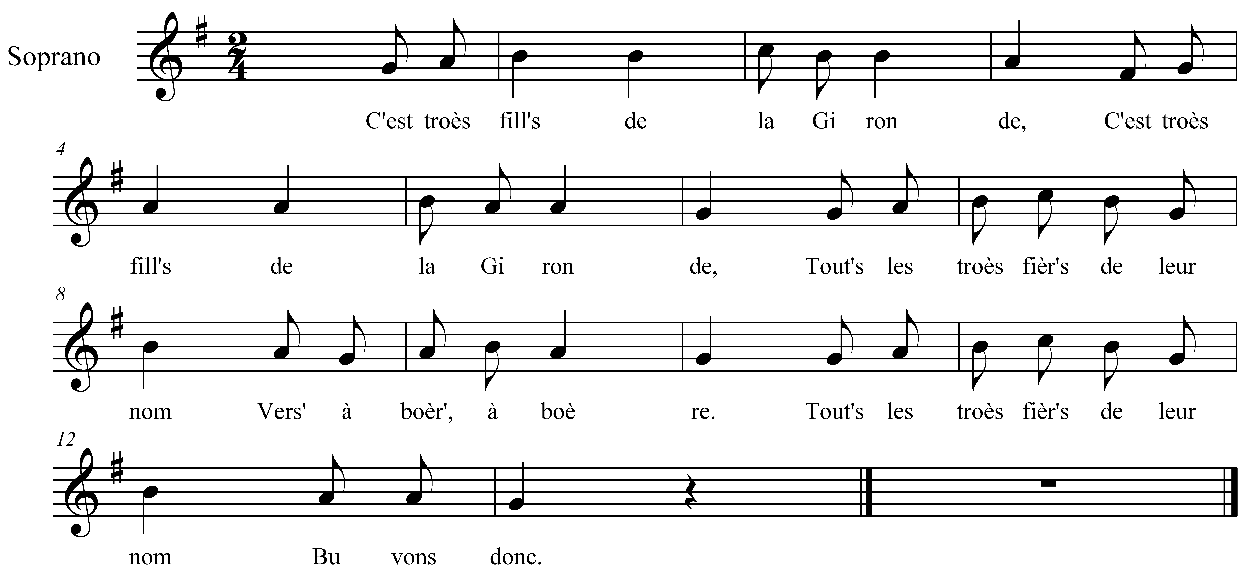

C'est troès fill's de la Gironde (bis)
Tout's les troès fièr's de leur nom

Vers' à boèr', à boère
Tout's les troès fièr's de leur nom
Buvons donc

La premièr' s'appelle Rose (bis)
Et la deuxième Lison

Vers' à boèr', à boère
Et la deuxième Lison
Buvons donc

La troisièm', c'est cœur de Rose (bis)
Cœur de Ros' c'est un beau nom

Tout's les troès ont des ch'veux noères (bis)
Tchi leur tomb'nt jusqu'au talon

C'est leu mouman tchi l'-z-habille (bis)
Tout' en laine et en coton

C'est leu mouman tchi lés peigne (bis)
Avec des peign's d'Argenton

C'est leu p'tit' sœur tchi les corde
Tchi les cord' en troès cordons

